SHOW HOUSE LIVE CLUB
Laboratorio di Spettacoli ed Intrattenimenti è lieta di presentarvi:

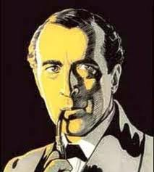

VIA SPLUGA N. 49 (CENTRO ELLISSE)
23870 - CERNUSCO LOMBARDONE (LC)

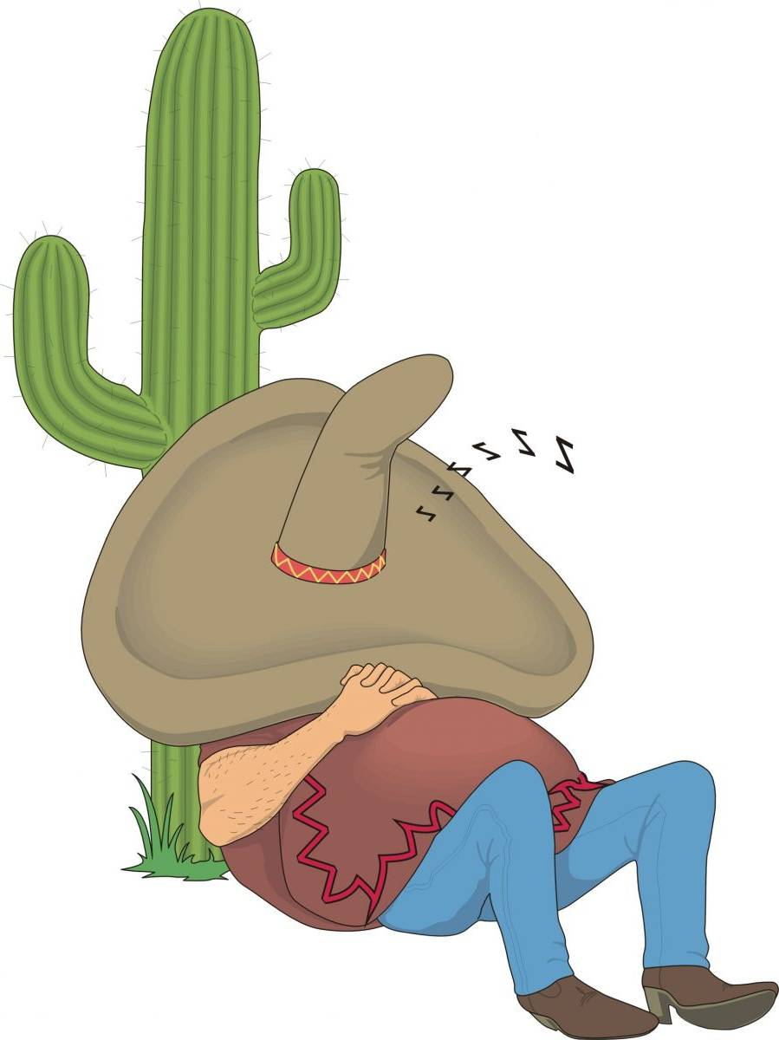
Stuzzichini di Benvenuto

Appetizers Messicani

Burritos di Pollo o di Manzo

Patatine al Ricciolo

Dolce

Caffè

Bevande
39.00 €
PRENOTAZIONE OBBLIGATORIA
TEL. 039-9901284 CELL. 346-6738997 334-7740437
SONO PREVISTI ANCHE BURRITOS VEGETARIANI O IN VERSIONE NON PICCANTE

